 Dikesempatan kali ini kita akan mempelajari macam macam **VTP**, oke kita mulai...

**Apa itu VTP?**

**VTP (Vlan Trunking Protocol)**bertujuan / berguna untuk mengelola semua Vlan yang telah dikonfigurasikan pada sebuah network switch dan menjaga konsistensi di seluruh network tersebut.

**VTP terbagi menjadi 3 :**

**1. VTP mode Server**

**2. VTP mode Client**

**3. VTP mode transparant**

**VTP  Server**

**VTP Server** adalah Switch yang dikonfigurasikan sebagai Switch utama yang akan memberikan hasil konfigurasi Switch ke Switch lain, dan dijadikan sebagai induk para Switch.

**VTP Client**

**VTP Client** adalah Switch yang berperan untuk menerima hasil konfigurasi dari switch yang dikonfigurasikan sebagai VTP Server. Oleh sebab itu VTP Client hanya memiliki akses rad only terhadap hasil konfigurasi dari VTP Server, artinya Switch tersebut tidak dapat memodifikasikan hasil konfigurasi Vlan.

**VTP Transparant**

**VTP Transparant** adalah Switch yang tidak memberikan hasil konfigurasi switchnya ke Switch lain, tetapi Switch tersebut tetap dapat melakukan pengiriman data melalui port Trunk. Dalam mode Transparant ini, kita dapat membuat vlan yang bersifat local yang mana ia hanya meneruskan saja.

Oke selanjutnya kita akan mempraktekan Topologi beserta cara Mengkonfigurasikan VTP...

Pertama kita buat Topologi nya terlebih dahulu...

[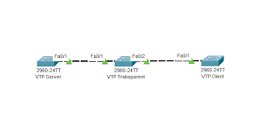](https://www.blogger.com/blog/post/edit/1373214887980644254/2661893289357852626)

Tambahkan 3 Switch dan hubungkan Switch tersebut menggunakan kabel Croos Over,

Lalu klik Switch yang akan kita jadikan mode Server

[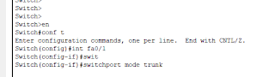](https://www.blogger.com/blog/post/edit/1373214887980644254/2661893289357852626)

Agar antar Switch dapat terhubung, kita memerlukan sebuah perintah**Trunk** dengan memasukan perintah Switchport mode trunk

[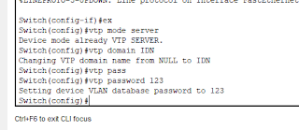](https://www.blogger.com/blog/post/edit/1373214887980644254/2661893289357852626)

Lalu kita jalankan perintah "**vtp mode server"**yang bertujuan agar membuat Switch tersebut berperan sebagai Switch

Kita tambahkan pula**Domain**dari server dan juga tambahkan **password**agar Switch kita menjadi aman.

[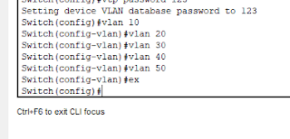](https://www.blogger.com/blog/post/edit/1373214887980644254/2661893289357852626)

Masukan juga beberapa vlan yang dibutuhkan ...

Selanjutnya kita berpindah ke Switch yang akan kita jadikan sebagai mode Transparant.

Mode transparant ini tidak diwajibkan karena switch tersebut hanya berperan untuk meneruskan hasil konfigurasi yang dilakukan dari Switch Server yang tadi kita buat..

[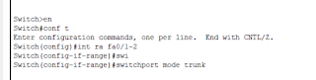](https://www.blogger.com/blog/post/edit/1373214887980644254/2661893289357852626)

Pertama kita masukan perintah range untuk menyambungkan Switch pada Port 1 dan 2 sekaligus, lalu kita masukan juga perintah trunk pada range nya...

[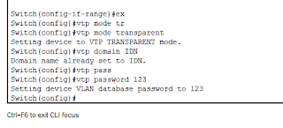](https://www.blogger.com/blog/post/edit/1373214887980644254/2661893289357852626)

Kita masukan perintah **"vtp mode transparent"** agar Switch tersebut dapat berperan sebagai mode transparent, dan masukan juga **Domain** seta**passwordnya.**

Terakhir kita konfigurasikan juga Switch yang akan kita jadikan mode Client

[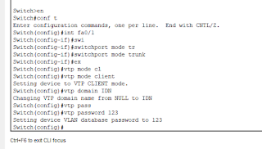](https://www.blogger.com/blog/post/edit/1373214887980644254/2661893289357852626)

Masukan Mode Trunk lalu kita masukan juga perintah **"VTP  mode Client"** dan kita masukan **Domain** Serta **Password**dari Switch nya..

Langkah terakhir kita dapat mengecek apakah Konfigurasi yang tadi kita buat Sukses atau tidak nya dengan memberi perintah **"do sh vlan"**

[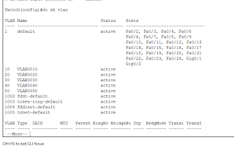](https://www.blogger.com/blog/post/edit/1373214887980644254/2661893289357852626)

Jika berhasil maka akan muncul tampilan seperti di atas...

Terimakasih...